МИНИCTEPCTBO НАУКИ И ВЫСШЕГО ОБРАЗОВАНИЯ РОССИЙСКОЙ ФЕДЕРАЦИИ ФЕДЕРАЛЬНОЕ ГОСУДАРСТВЕННОЕ АВТОНОМНОЕ ОБРАЗОВАТЕЛЬНОЕ УЧРЕЖДЕНИЕ ВЫСШЕГО ОБРАЗОВАНИЯ

«СЕВЕРО-КАВКАЗСКИЙ ФЕДЕРАЛЬНЫЙ УНИВЕРСИТЕТ»

**Кафедра прикладной информатики**

ОТЧЕТ ПО ЛАБОРАТОРНОЙ РАБОТЕ № 2

ДИСЦИПЛИНЫ «Информационно-коммуникационные технологии»

НА ТЕМУ:

**Выполнение задачи однофакторного дисперсионного анализа с использованием табличного процессора Excel**

**Выполнил:**

студент группы ПИН-б-о-21-1

Стороежнко Артем Владимирович

Проверил: ассистент кафедры прикладной информатики

Мартыновская А.С.

Ставрополь, 2023

**Цель работы:** научиться проводить однофакторный дисперсионный анализ, используя встроенные инструменты Excel, а также получить навыки применения однофакторного дисперсионного анализа в программе Mathcad.

Первые 11 заданий были выполнены с использованием табличного процессора Excel. Для проведения однофакторного дисперсионного анализа использовалась функция «Данные» → «Анализ данных» → «Однофакторный дисперсионный анализ».

Задание 1

Необходимо было установить, являются ли различия в среднем времени работы динамиков между производителями мобильных устройств значимыми. Исходные данные показаны на рисунке 1, результаты дисперсионного анализа – на рисунке 2.

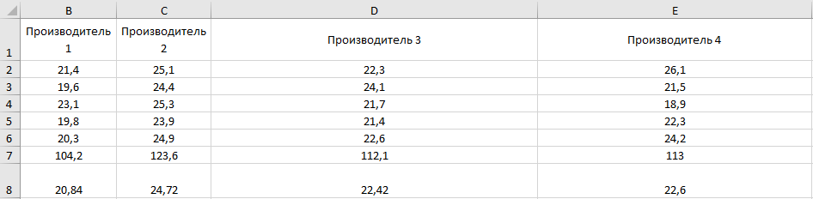

Рисунок 1 – Исходные данные для задания 1

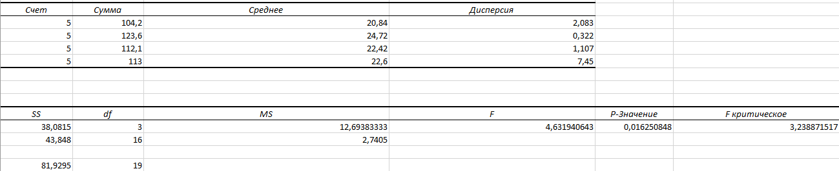

Рисунок 2 – Результаты дисперсионного анализа

Расчетное значение F – критерия, равное 4,63 больше табличного, равного 3,24, поэтому нулевая гипотеза о случайном характере зависимости времени работы динамиков от производителя отклоняется.

Значение эмпирического корреляционного отношения равно 0,68, что означает, что между временем работы динамиков и фирмой – производителем существует умеренно тесная связь.

Коэффициент детерминации равен 0,46, то есть время работы динамиков зависит на 46% от фирмы – производителя и на 54% от других факторов.

Задание 2

Необходимо было проверить нулевую гипотезу о влиянии фактора на качество объекта. Исходные данные приведены на рисунке 3, результаты дисперсионного анализа приведены на рисунке 4.

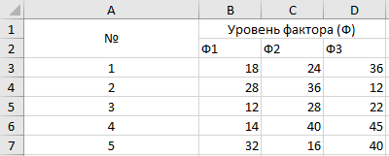

Рисунок 3 – Исходные данные для задания 2

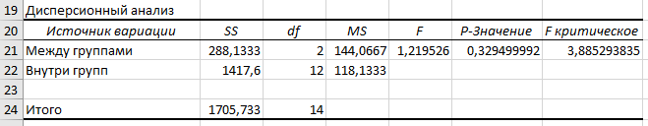

Рисунок 4 – Результаты дисперсионного анализа

Расчетное значение F – критерия Фишера меньше табличного, следовательно, нулевая гипотеза о случайном характере отклонений в качестве объекта в зависимости от фактора принимается.

Задание 3

Необходимо было установить, влияет ли методика изучения материала на степень его усвоения, определить степень этого влияния и узнать, есть ли статистически значимая тенденция возрастания показателей в порядке «первоисточник» - «учебник» - «компьютер». Исходные данные приведены на рисунке 5, результаты анализа – на рисунке 6.

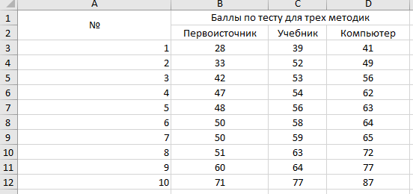

Рисунок 5 – Исходные данные для задания 3

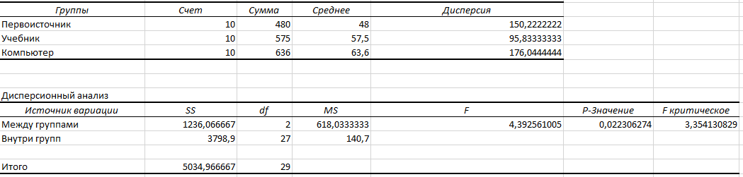

Рисунок 6 – Результаты дисперсионного анализа для задания 3

Расчетное значение F - критерия больше табличного, следовательно нулевая гипотеза о случайном характере отклонений в степени усвоения материала от источника отклоняется.

Значение эмпирического корреляционного отношения равно 0,5, что означает, что между методикой обучения и степенью усвоения материала существует умеренная связь.

Коэффициент детерминации равен 0,25, что означает, что степень усвоения материала зависит на 25% от методики обучения и на 75% от других факторов.

Задание 4

Необходимо было установить степень влияния различных технологий по выращивания сельскохозяйтсвенной культуры на ее урожайность. Исходные данные приведены на рисунке 7. Результаты анализа – на рисунке 8.

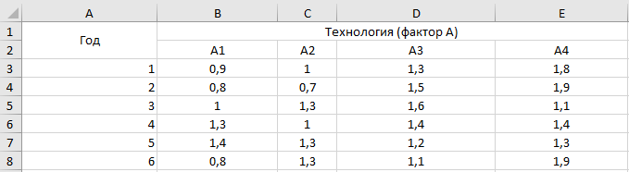

Рисунок 7 – Исходные данные для задания 4

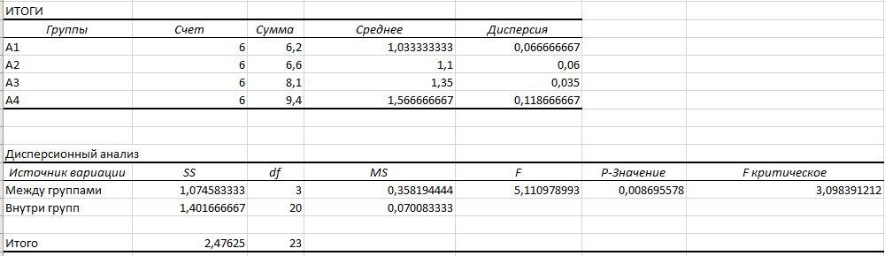

Рисунок 8 – Результаты дисперсионного анализа для задания 4

Так как расчетное значение F – критерия больше табличного, нулевая гипотеза о случайном характере отклонений урожайности для разных технологий отвергается.

Значение эмпирического корреляционного отношения равно 0,66, что означает, что между урожайностью культуры и используемой технологией существует умеренно тесная связь.

Коэффициент детерминации равен 0,43, что означает, что урожайность культуры зависит на 43% от используемой технологии и на 57% от других факторов.

Задание 5

Требуется оценить влияние квалификации наладчиков на рассеяние диаметров изготавливаемых ими шариков. Исходные данные приведены на рисунке 9, результаты анализа – на рисунке 10.

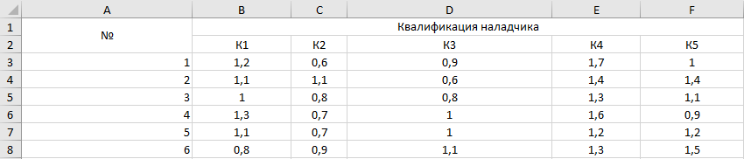

Рисунок 9 – Исходные данные для задания 5

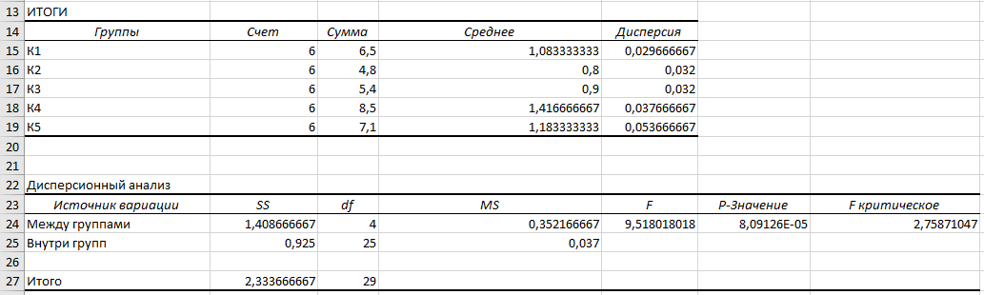

Рисунок 10 – Результаты дисперсионного анализа для задания 5

Результаты анализа показывают, что расчетное значение F- критерия равно 9,51, что значительно больше табличного, равного 2,76, а значит нулевая гипотеза о случайном характере отклонений диаметров шариков от квалификации наладчиков отвергается.

Значение эмпирического корреляционного отношения равно 0,77, что позволяет сделать вывод о том, что между рассеянием диаметров шариков и квалификацией наладчиков существует достаточно тесная связь.

Коэффициент детерминации равен 0,6, что значит, что диаметр шариков зависит на 60% от квалификации наладчика и на 40% от других факторов.

Задание 6

Требуется оценить влияния квалификации наладчиков на рассеяние диаметров изготавливаемых ими шариков. Исходные данные приведены на рисунке 11, результаты однофакторного дисперсионного анализа – на рисунке 12.

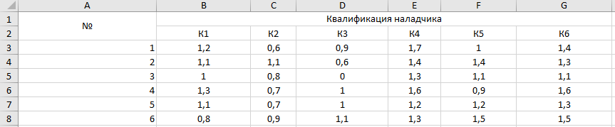

Рисунок 11 – Исходные данные для задания 6

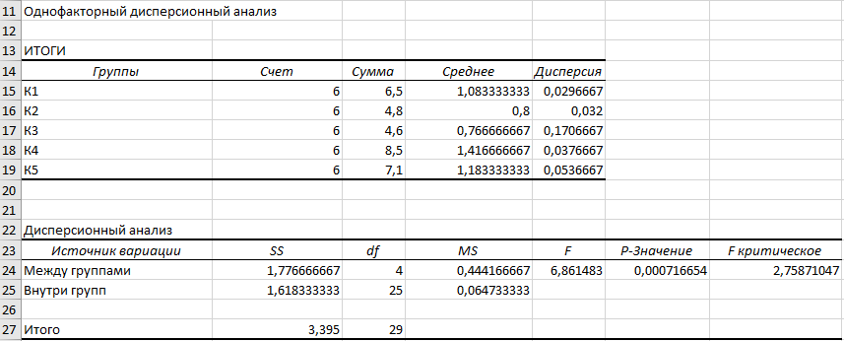

Рисунок 12 – Результаты дисперсионного анализа для задания 7

Результат дисперсинного анализа показал, что расчетное значение F – критерия больше табличного, следовательно, нулевая гипотеза ослучайном характере зависимости диаметра шариков от квалификации наладичка отклоняется.

Значение эмпирического корреляционного отношения равно 0,72, что означает, что между диаметром шариков и квалификацией наладчика существует тесная связь.

Значение коэффициента детерминации равно 0,52, что позволяет сделать вывод о том, что диаметр шариков зависит на 52% от квалификации наладчика и на 48% от других факторов.

Задание 7

Необходимо изучить влияние уровня обучения персонала на объем продаж. Исходные данные приведены на рисунке 13, результаты анализа – на рисунке 14.

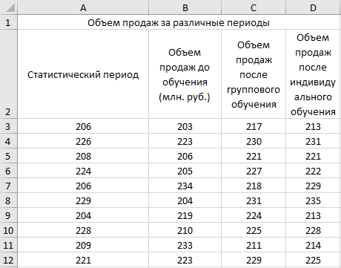

Рисунок 13 – Исходные данные для задания 7

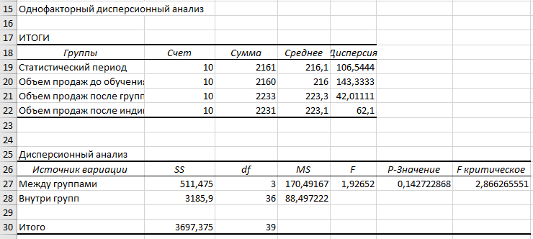

Рисунок 14 – Результаты дисперсионного анализа для задания 7

Как видно из рисунка 14, расчетное значение F – критерия меньше табличного, следовательно, можно заключить, что уровень обучения персонала не влияет на объем продаж.

Задание 8

Необходимо было выяснить, влияет ли технология изготовления мячей на расстояние, которое они пролетают. Исходные данные для анализа показаны на рисунке 15, результаты самого анализа – на рисунке 16.

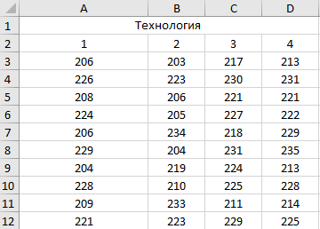

Рисунок 15 – Исходные данные для задания 8

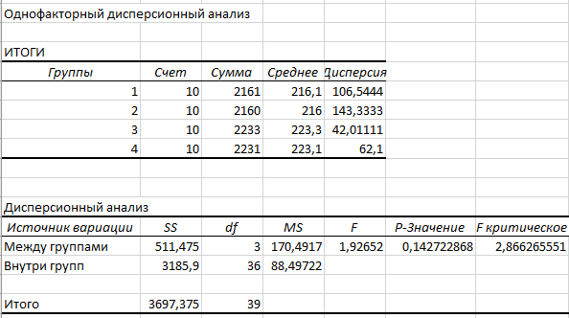

Рисунок 16 – Результат дисперсионного анализа для задания 9

Как видно из результатов анализа, расчетное значение F- критерия Фиешра меньше табличного, следовательно, нулевая гипотеза о случайном характере отклонений между расстоянием, которое пролетает мяч в зависимости от технологии его изготовления принимается.

Задание 9

Необходимо было проверить гипотезу о влиянии чистовой обработки детали на точность ее изготовления. Исходные данные привидены на рисунке 17, результаты анализа – на рисунке 18.

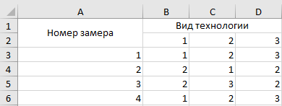

Рисунок 17 – Исходные данные для задания 9

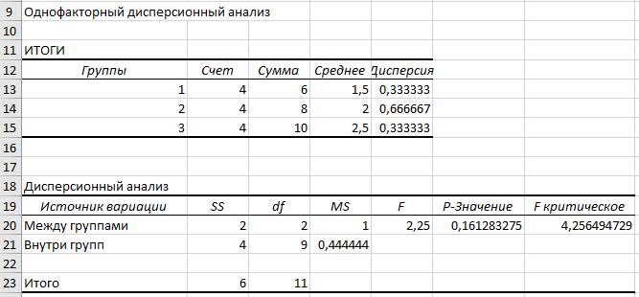

Рисунок 18 – Результаты анализа для задания 9

Результат однофакторного дисперсионного анализа показал, что расчетное значение F – критерия Фишера меньше табличного, следовательно, нулевая гипотеза о случайном характере отклонений в точности изготовления детали в зависимости от используемой технологии принимается.

Задание 10

В этом задании требовалось выяснить, влияет ли выбор рабочей группы на объем собранного картофеля. Исходные данные для анализа приведены на рисунке 19, результаты анализа – на рисунке 20.

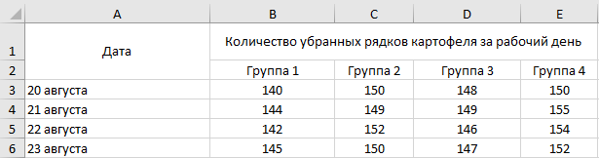

Рисунок 19 – Исходные данные для задания 10

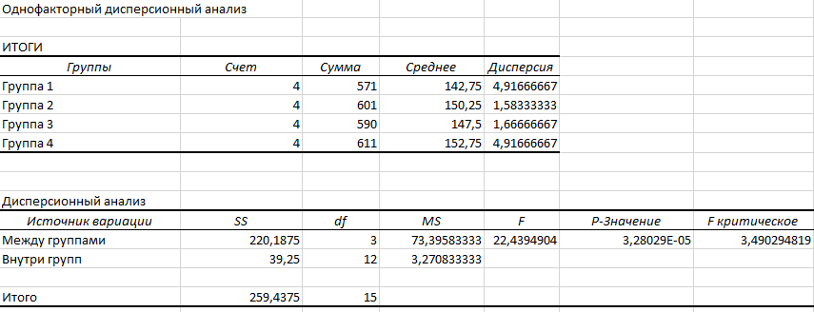

Рисунок 20 – Результат дисперсионного анализа для задания 10

Как видно из рисунка 20, расчетное значение F – критерия значительно больше табличного, что значит, что рабочая группа сильно влияет на объем собранного картофеля.

Значение эмпирического корреляционного отношения равно 0,92, что значит, что между рабочей группой и объемом собранного картофеля имеется тесная связь.

Значение коэффициента детерминации равно 0,85, что значит, что количество убранных рядков картофеля зависит на 85% от рабочей группы и на 15% от других факторов.

Задание 11

Необходимо было установить, достоверны ли различия прироста бычков в четырех экспириментальных группах при уровне значимости a = 0,05. Исходные данные приведены на рисунке 21, результаты анализа для них – на рисунке 22.

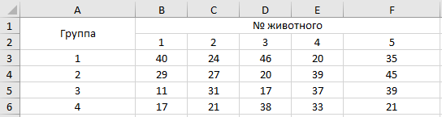

Рисунок 21 – Исходные данные для задания 11

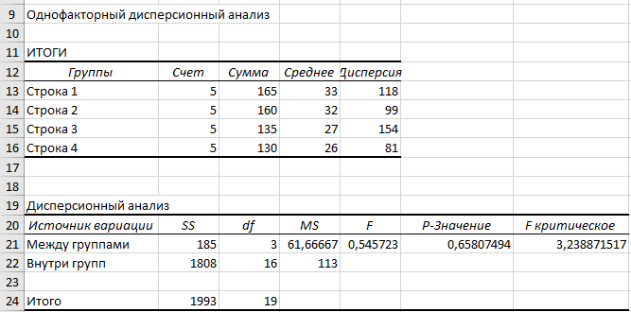

Рисунок 22 – Результаты анализа для задания 11

На основании значения расчетного F – критерия, которое меньше табличного, можно сделать вывод о том, что различия прироста бычков в зависимости от группы нельзя считать достоверными.

Оставшиеся 11 заданий были выполнены с использованием системы компьютерной алгебры Mathcad.

Сначала, были заданы необходимые формулы для проведения однофакторного дисперсионного анализа: среднее арифметическое для элементов матрицы Mean_total, межгрупповую дисперсию SSB, внутригрупповую дисперсию SSW, средний квадрат отклонений для межгрупповой дисперсии MSB, средний квадрат отклонений для внутригрупповой дисперсии MSW, F - критерия Фишера, количество степеней свободы для межгрупповой дисперсии df1, количество степеней свободы для внутригрупповой дисперсии df2, эмпирическое корреляционное отношение и коэффициент детерминации. Определение формул показано на рисунке 23.

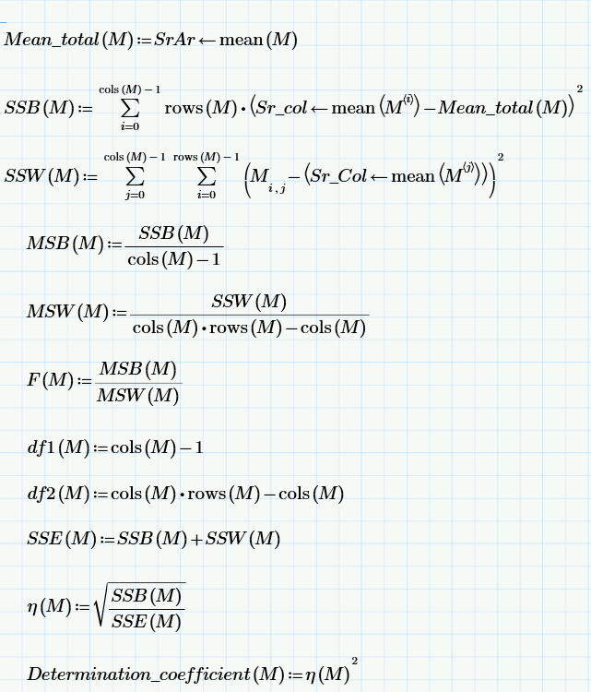

Рисунок 23 - Формулы для проведения однофакторного дисперсионного анализа

Формулы рассчитаны на то, что группы данных располагаются по столбцам, поэтому для матриц, в которых группы расположены по строкам, предварительно выполняется транспонирование.

Задание 12

Необходимо установить, являются ли значимыми отклонения в урожайности пшеницы в зависимости от сорта. Исходные данные и результаты анализа приведены на рисунке 24.

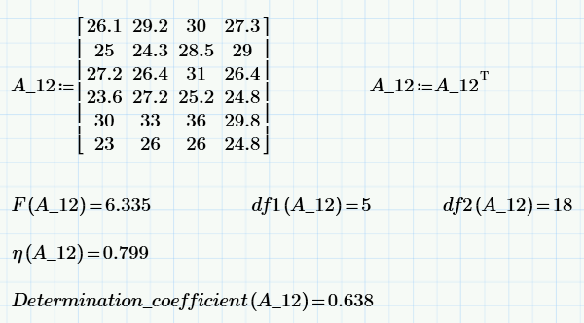

Рисунок 24 - Исходные данные для задания 12

Расчетное значение F - критерия Фишера равно 6,335, что больше, чем табличное, равное 2,77, следовательно, различия в урожайности пшеницы в зависимости от сорта можно считать достоверными.

Эмпирическое корреляционное отношение при этом равно 0,8, что означает, что между сортом пшеницы и урожайностью существует тесная связь.

Коэффициент детерминации равен 0,64, что значит, что урожайность пшеницы зависит на 64% от сорта и на 36% от других факторов.

Задание 13

Необходимо было установить достоверность и степень влияния используемых минеральных удобрений на урожайность пшеницы. Исходные данные и результаты анализа приведены на рисунке 25.

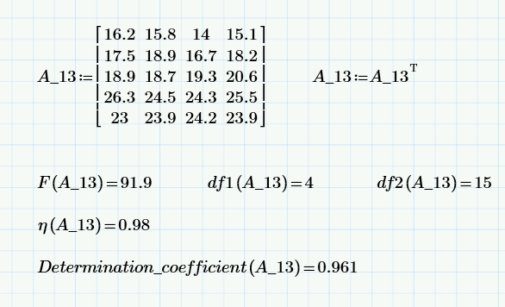

Рисунок 25 - Исходные данные и результаты анализа для задания 13

Расчетное значение F - критерия Фишера равно 91,9, что значительно больше, чем табличное, равное 3,06, следовательно, различия в урожайности пшеницы в зависимости от используемого типа удобрений можно считать достоверными.

Эмпирическое корреляционное отношение при этом равно 0,8, что означает, что между удобрением и урожайностью существует тесная связь.

Коэффициент детерминации равен 0,96, что значит, что урожайность пшеницы зависит на 96% от используемого удобрения и на 4% от других факторов.

Задание 14

Необходимо было выяснить достоверность влияния типа магазина на товарооборот. Исходные данные и результаты анализа приведены на рисунке 26.

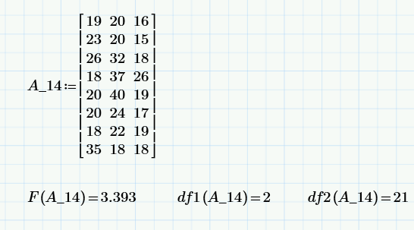

Рисунок 26 - Исходные данные и результаты анализа для задания 14

Как видно из результатов анализа, расчетное значение F - критерия равно 3,393, что меньше табличного, равного 3,47, следовательно, влияние типа магазина на товарооборот нельзя считать достоверным.

Задание 15

Необходимо было выяснить достоверность влияния типа магазина на товарооборот при уровне значимости a = 0,05. Исходные данные и результаты анализа приведены на рисунке 27.

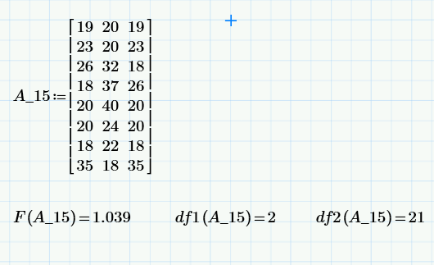

Рисунок 27 - Исходные данные и результаты анализа для задания 15

Расчтеное значение F - критерия равно 1,039, что меньше табличного, равного 3,47, следовательно влияние типа магазина на товарооборот нельзя считать достоверным.

Задание 16

Необходимо было установить уровень влияния технологии на урожайность пшеницы. Исходные данные и результаты анализа приведены на рисунке 28.

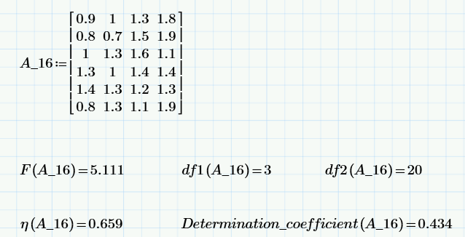

Рисунок 28 - Исходные данные и результаты анализа для задания 16

Расчетное значение F - критерия , равное 5,111, больше табличного, равного 3,07, следовательно нулевая гипотеза о случайном характере влияния используемой технологии на уровень урожайности отклоняется.

Эмпирическое корреляционное отношение равно 0,66, следовательно, между технологией и урожайностью существует умеренно тесная связь.

Коэффициент детерминации равен 0,43, следовательно, уровень урожайности зависит на 43% от используемой технологии и на 57% от других факторов.

Задание 17

Необходимо было установить степень влияния материала, из которого изготовлена деталь на ее износостойкость. Исходные данные и результаты анализа приведены на рисунке 29.

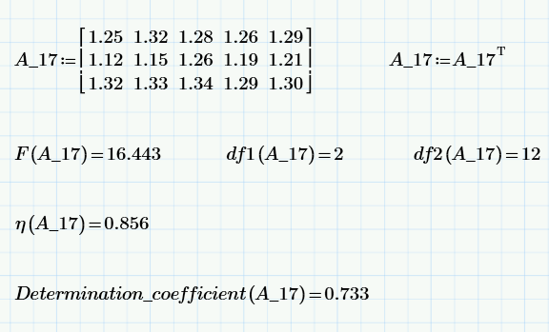

Рисунок 29 - Исходные данные и результаты анализа для задания 17

Расчетное значения F - критерия больше табличного, равного 3,88, следовательно нулевая гипотеза о случайном характере влияния материала, из которого изготовлена деталь на ее износостойкость, отклоняется.

Эмпирическое корреляционное отношение равно 0,85, следовательно между материалом и износостойкостью существует тесная связь.

Коэффициент детерминации равено 0,73, а значит, износостойкость детали зависит на 73% от материала и на 27% от других факторов.

Задание 18

Необходимо было узнать, влияет ли расположение рекламных щитов на объем продаж. Исходные данные и результаты анализа приведены на рисунке 30.

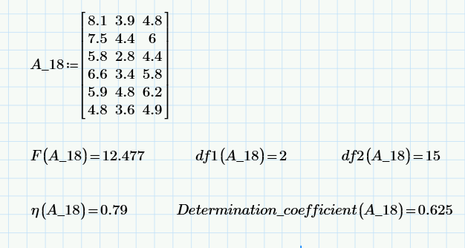

Рисунок 30 – Исходные данные для задания 18

Расчетное значение F – критерия больше табличного, равного 3,68, следовательно, нулевая гипотеза о случайном характере отклонений в объеме продаж в зависимости от расположения рекламных щитов отклоняется.

Значение эмпирического корреляционного отношения равно 0,79, что означает, что между расположением рекламных щитов и объемом продаж существует тесная связь.

Коэффициент детерминации равен 0,625, следовательно, объем продаж зависит на 62% от расположения рекламных щитов и на 38% от других факторов.

Задание 19

Необходимо было выяснить значимость выбора поставщика на издержки на лицензию на ПО. Исходные данные и результаты анализа приведены на рисунке 31.

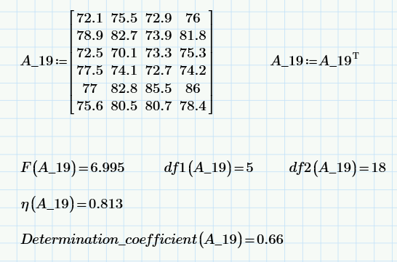

Рисунок 31 – Исходные данные и результаты анализа для задания 19

Как видно из рисунка, расчетное значение F – критерия больше табличного, равного 2,77, следовательно, нулевая гипотеза о случайном характере отклонений издержек на ПО в зависимости от выбора поставщика отклоняется.

Эмпирическое корреляционное отношение равно 0,813, то есть связь между поставщиком и издержками на ПО можно назвать тесной.

Коэффициент детерминации равен 0,66, то есть издержки на лицензию на ПО зависят на 66% от выбора поставщика и на 34% от других факторов.

Задание 20

Необходимо было определить, являются ли расхождения в оценках предела прочности в разных лаборатриях значимыми. Исходные данные и результаты анализа приведены на рисунке 32.

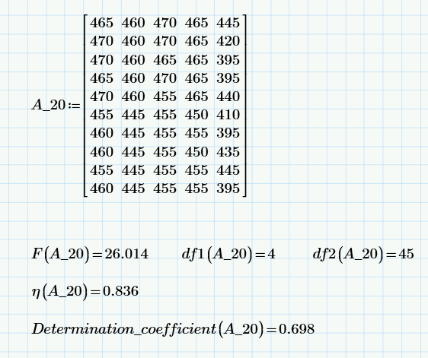

Рисунок 32 – Исходные данные и результаты анализа для задания 20

Как видно из рисунка, расчетное значение F – критерия равно 26,014, что гораздо больше табличного, равного 2,58, следовательно, расхождения в оценках предела в разных лабораториях не случайны.

Эмпирическое коррелияцонное отношение равно 0,836, что значит, что между оценкой предела прочности и лабораторией существует тесная связь.

Коэффициент детерминации равен 0,698, то есть оценка предела прочности зависит на 69% от лаборатории и на 31% от других факторов.

Задание 21

Необходимо было проверить нулевую гипотезу о годовой ставке на кредиты новых автомобилей в девяти самых крупных банках городов США. Исходные данные и результаты анализа приведены на рисунке 33.

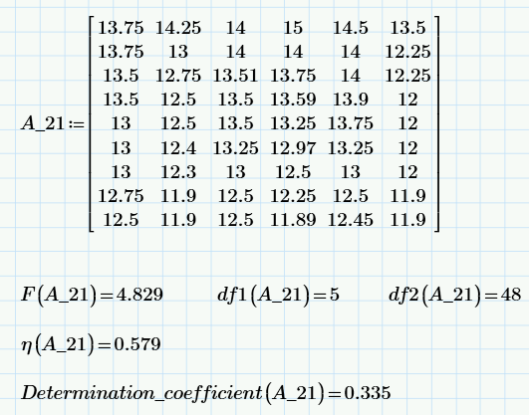

Рисунок 33 – Исходные данные и результаты анализа задания 21

Расчетное значение F – критерия равно 4,829, что больше табличного, равного 2,42, следовательно, нулевая гипотеза о случайном характере отклонений годовой ставки в зависимости от города отклоняется.

Эмпирическое корреляционное отношение равно 0,579, а значит, между годовой ставкой и городом существует умеренно тесная связь.

Коэффициент детерминации равен 0,335, что значит, что годовая ставка зависит на 33% от города и на 67% от других факторов.

Задание 22

Требовалось выяснить, зависит ли объем выполненных работ от бригады. Исходные данные и результаты анализа показаны на рисунке 34.

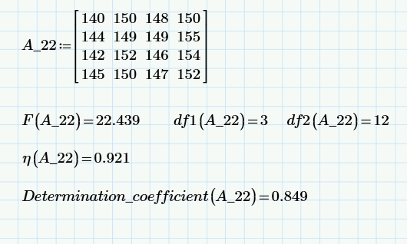

Рисунок 34 – Исходные данные и результаты анализа задания 22

Расчетное значение F – критерия равно 22,439, что значительно больше, чем табличное, равное 3,49, следовательно, нулевая гипотеза о случайном характере отклонения объема выполненных работ для разных бригад отклоняется.

Эмпирическое корреляционное отношение равно 0,921, что значит, что между объемом работ и работающей бригадой существует тесная связь.

Коэффициент детерминации равен 0,849, то есть объем работ зависит на 85% от бригады и на 15% от других факторов.

**Вывод:** выполнив задания лабораторной работы я научился использовать однофакторный дисперсионный анализ для установления факта связи между выборками, а также характеристики этой связи.